Департамент образования и науки города Москвы

Государственное автономное образовательное учреждение

высшего образования города Москвы

«Московский городской педагогический университет»

Институт цифрового образования

Департамент информатики управления и технологий

Мошенина Елена Дмитриевна БД-241м

Инструменты хранения и анализа больших данных

**Практическая работа 2.1. Cassandra**

Направление подготовки/специальность

38.04.05 - Бизнес-информатика

Бизнес-аналитика и большие данные

(очная форма обучения)

Руководитель дисциплины:

Босенко Т.М., доцент департамента

информатики, управления и технологий,

доктор экономических наук

Москва

2025

Содержание

Введение 2

Основная часть 2

Заключение 9

## **Введение**

**Цель:**

Получить практические навыки работы с базой данных Cassandra, изучив основные операции по управлению данными, включая создание и использование ключспейсов, таблиц, выполнение запросов CQL, а также работу с различными инструментами подключения и администрирования.

**Задачи:**

1. Подключиться к Cassandra через cqlsh или браузерные интерфейсы (Cassandra Web, Apache Zeppelin).
2. Создать ключспейс с заданной стратегией репликации (SimpleStrategy).
3. Создать таблицы для хранения данных (например, movies, actors) с использованием примитивных типов и коллекций.
4. Выполнить операции CRUD (добавление, выборка, обновление, удаление данных) в созданных таблицах.
5. Изучить метаданные ключспейсов и таблиц с помощью команд DESCRIBE и запросов к системным таблицам.

## **Основная часть**

Задача 1.

В виртуальной машине проверяем, что сервер запущен:

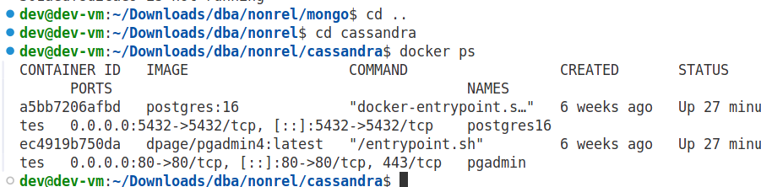

Убеждаемся, что запущены 3 контейнера

Заходим в Zeppelin, пароль не подходит.

Изображение выглядит как текст, снимок экрана, программное обеспечение, Значок на компьютере

Контент, сгенерированный ИИ, может содержать ошибки.

Индивидуальное задание **Вариант 15**

1. Создайте ключспейс movies с репликацией SimpleStrategy и коэффициентом репликации 1.

2. Создайте таблицу movies в ключспейсе movies с полями movie_id (int), title (text), release_year (int), running_time (int), languages (set<text>), genres (set<text>), plot_outline (text), cover_url (text), top250_rank (int) и первичным ключом movie_id.

3. Вставьте три фильма в таблицу movies.

4. Выберите все фильмы из таблицы movies.

5. Обновите поле plot_outline фильма с movie_id = 0110912.

**Судя по лекции, это задание выглядело бы так:**

***1. Создание ключспейса movies***

Для начала работы необходимо создать ключспейс (пространство ключей) с именем " movies", используя стратегию репликации SimpleStrategy и коэффициент репликации 1 (так как мы работаем с одним узлом Cassandra):

CREATE KEYSPACE movies WITH replication = {

'class': 'SimpleStrategy',

'replication_factor': 1

};

Эта команда создает новое пространство ключей, где:

- `SimpleStrategy` - простая стратегия репликации, подходящая для однодатацентровых кластеров

- `replication_factor: 1` - указывает, что каждая запись будет храниться только на одном узле

***2. Создание таблицы movies***

После создания ключспейса переходим в него и создаем таблицу movies:

USE movies;

CREATE TABLE movies (

movie_id int,

title text,

release_year int,

running_time int,

languages set<text>,

genres set<text>,

plot_outline text,

cover_url text,

top250_rank int

PRIMARY KEY (movie_id)

);

***3. Вставка данных в таблицу products***

Добавим три фильма в таблицу:

INSERT INTO movies (movie_id, title, release_year, running_time, languages, genres, plot_outline, cover_url, top250_rank)

VALUES (?);

INSERT INTO movies (movie_id, title, release_year, running_time, languages, genres, plot_outline, cover_url, top250_rank)

VALUES (?);

INSERT INTO movies (movie_id, title, release_year, running_time, languages, genres, plot_outline, cover_url, top250_rank)

VALUES (?);

***4. Выборка всех фильмов***

Проверим, что данные успешно добавлены, выполнив запрос на выборку всех записей:

SELECT * FROM movies;

Ожидаемый результат:

product_id | name | price | category | stock

------------+------------+--------+-------------+-------

1 | Laptop | 999.99 | Electronics | 15

2 | Smartphone | 699.99 | Electronics | 25

3 | Headphones | 149.99 | Accessories | 50

4 | Keyboard | 49.99 | Accessories | 30

***5. Обновите поле plot_outline фильма с movie_id = 0110912***

UPDATE products SET plot_outline = 30 WHERE movie_id = 0110912;

Убедимся, что обновление прошло успешно:

SELECT * FROM movies WHERE movie_id = 2;

## **Заключение**

В результате выполнения поставленной цели должны были быть получены практические навыки работы с базой данных Cassandra. Были изучены основные операции по управлению данными, включая создание и использование ключспейсов, таблиц, выполнение запросов CQL, а также работа с различными инструментами подключения и администрирования.